Лабораторная 1

Отчет

Карпачев Ярослав

Содержание

Список иллюстраций

Список таблиц

# 1 Цель работы

Целью данной работы является приобретение практических навыков установки операционной системы на виртуальную машину, настройки ми- нимально необходимых для дальнейшей работы сервисов.

# 2 Задание

1. создать папку в нужном месте
2. открыть virtual box и выполнить настройку
3. сделать настройку виртуальной машины
4. запустить виртуальную машину и выполнить внутренню настройку
5. установка и перезагрузка

# 3 Выполнение лабораторной работы

1. создаем папку /var/tmp/yokarpachev

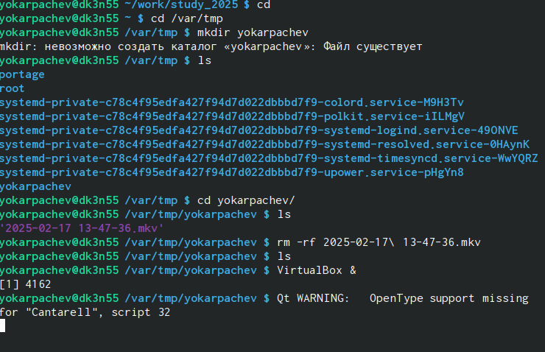

Терминал с папкой

1. Отрыть виртуал бокс и изменить дефолтную папку для машин на /var/tmp/yokarpachev
2. Сделать настройку машины

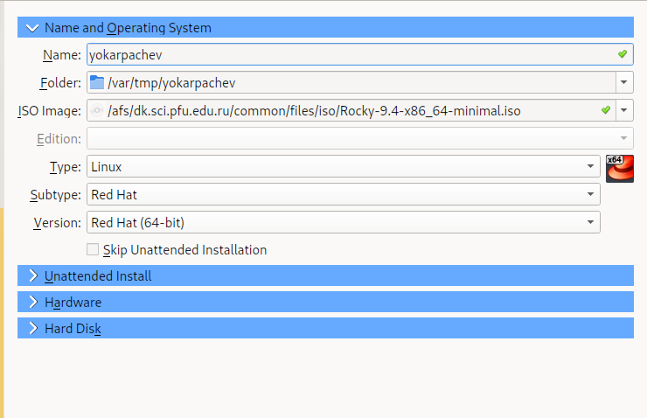 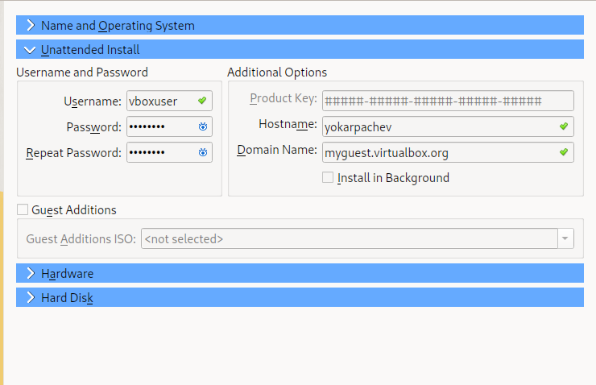 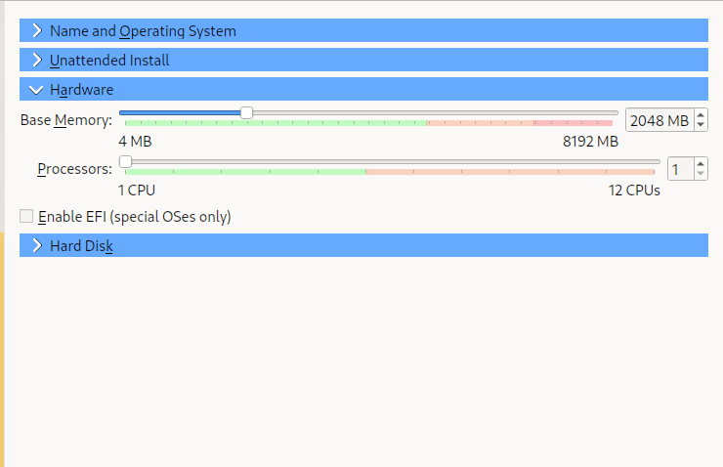 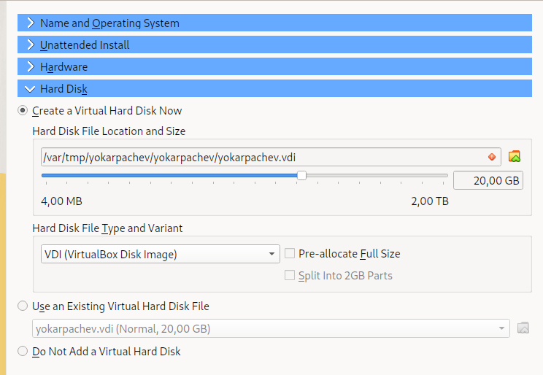

1. запустить виртуальную машину и выполнить внутренню настройку

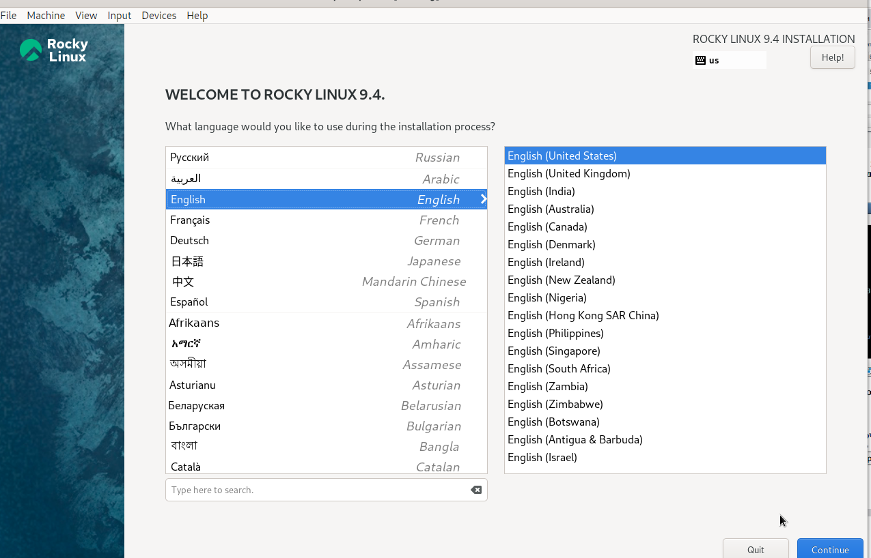

язык

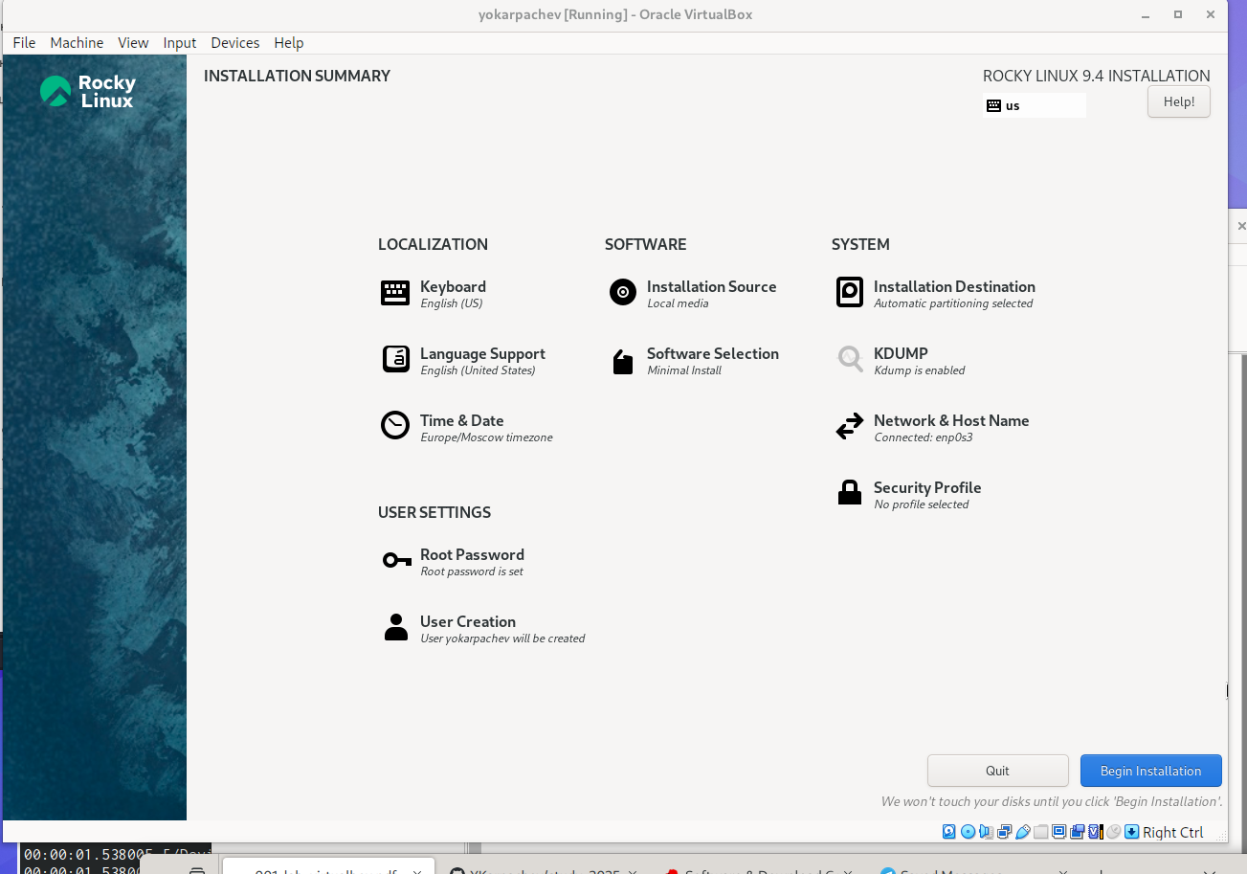

Настройки внутренние

1. установка и перезагрузка

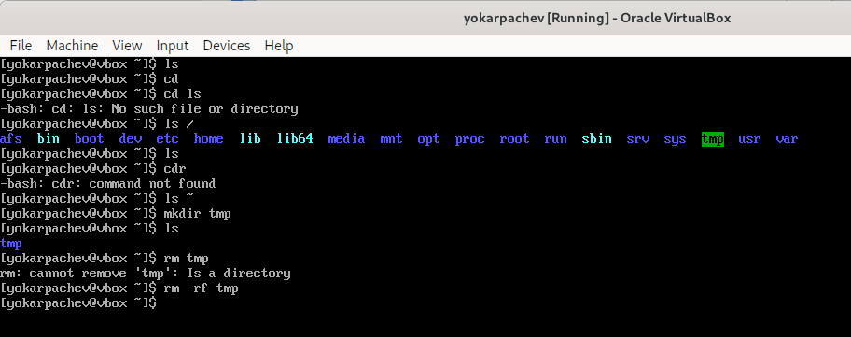

Проверка верности установки

# 4 Выводы

Я зопустил минимальную виртуальную машину

# Список литературы